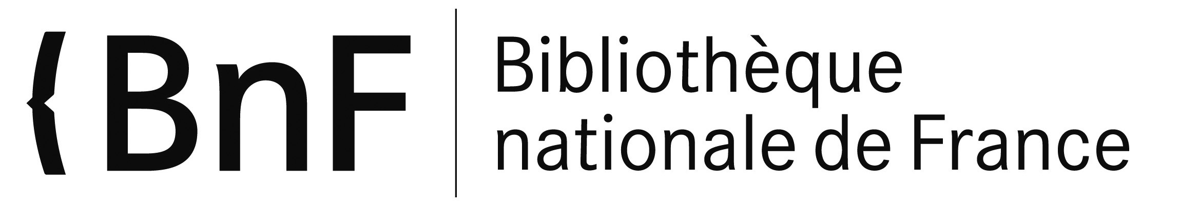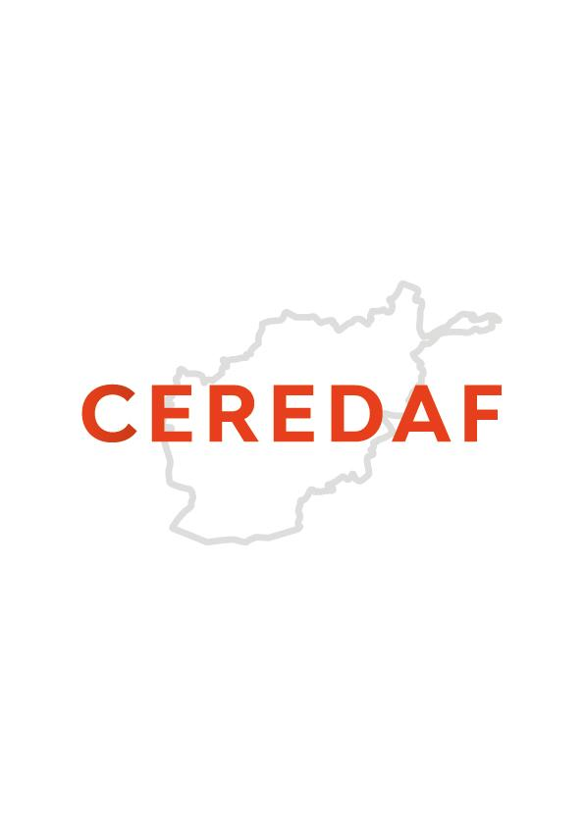

Table ronde « France-Afghanistan : œuvres littéraires en regard »

Pour prendre part à la célébration du Centenaire des relations culturelles franco-afghanes, la Bibliothèque nationale de France organise, en partenariat avec le Centre d'études et de recherches documentaires sur l'Afghanistan (CEREDAF), une table ronde « France-Afghanistan : œuvres littéraires en regard » qui rassemblera Leili Anvar, Régis Koetschet, Jean-Pierre Perrin, André Velter et Olivier Weber pour échanger autour de la relation particulière qu’ont entretenue avec l’Afghanistan André Malraux et Joseph Kessel en mettant en regard les liens de Sayd Bahodin Majrouh et Atiq Rahimi avec la France et la langue française.

Cette manifestation, ouverte au public sans réservation, se tiendra le 23 novembre 2022 de 17h00 à 19h00 à la Bibliothèque François Mitterrand en salle 70.

